**Дайте ребенку бумагу и разрешите творить!**

Способности мало чего значат без «возможностей». Поэтому дайте ребёнку всё необходимое для творчества, а что с этим делать - он решит сам!

С давних времён известно влияние ручных действий на развитие психических процессов, речевых функций, а также их развивающее и оздоравливающе воздействие на организм ребёнка. Развитая мелкая моторика пальцев руки является одним из показателей интеллектуальности ребёнка.

В.А. Сухомлинский писал: "Чем больше мастерства в детской руке, тем умнее ребёнок". У детей 6 года жизни - бумага становится популярным материалом для самостоятельной, творческой деятельности. Дети в этом возрасте знают: ее можно складывать, мять, рвать, скручивать. Выполняя поделки из бумаги, дети не только развивают свои художественные способности и творческую фантазию, но и расширяют кругозор, приобретают опыт, развивается мелкая моторика, пространственное воображение, художественный вкус и аккуратность. Опыт, получаемый ребёнком в ходе конструирования, незаменим в плане формирования умения и навыков исследовательского поведения. Поскольку такой опыт тесно связано с игрой, такая деятельность очень интересна для детей.

Одним из направлений бумажного творчества является Оригами. Это техника бумажного творчества. Складывание листа бумаги в различных направлениях и создание фигур без ножниц, с помощью клея. Оригами – это и забава, и элемент дизайна, и атрибут народных праздников. На первый взгляд просто, развлечение. Но, при этом хорошо развивает глазомер, способствует развитию речи, так как речь находится в прямой зависимости от степени форсированности тонких движений пальцев рук;

Все эти навыки пригодятся ребенку в школе при освоении навыков письма. Сформируют терпение и трудолюбие, фантазию и творческие способности. Задача взрослого - дать ребёнку как можно больше возможностей для творчества. Есть мнение, что дети должны заниматься творчеством детском саду, а не дома. Такое мнение ошибочно, так как творчество границ вообще не имеет, ребенок должен иметь возможность реализовываться в любом месте. А вот задача родителей, дать ему такую возможность.

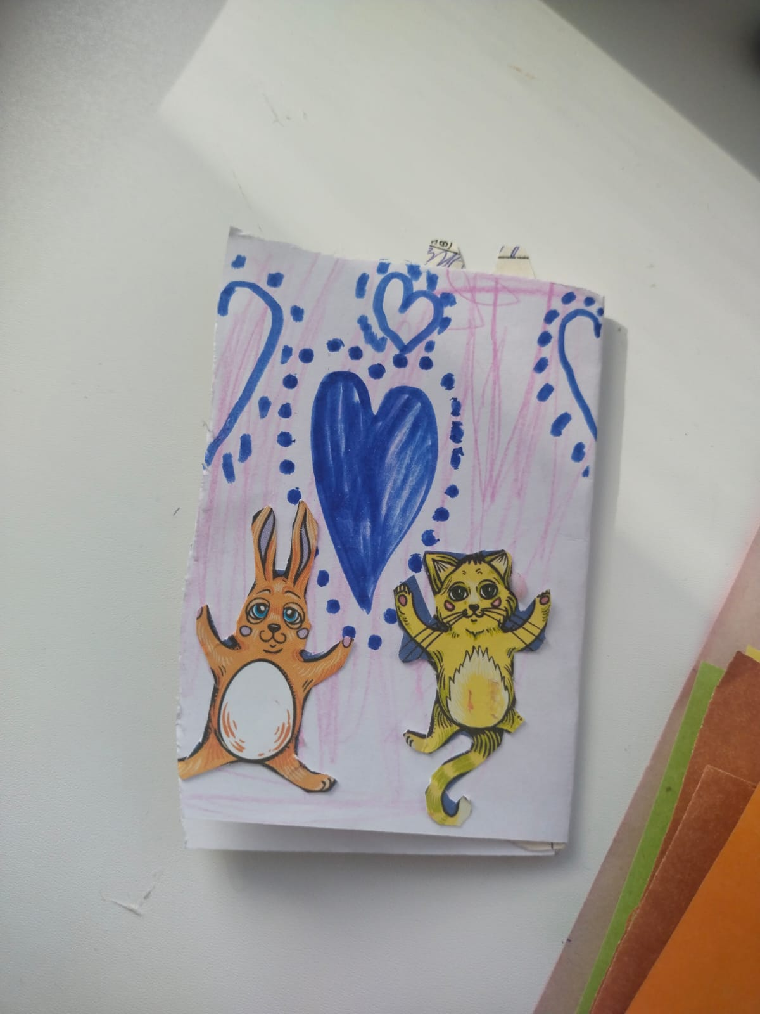

Женя 7 лет.

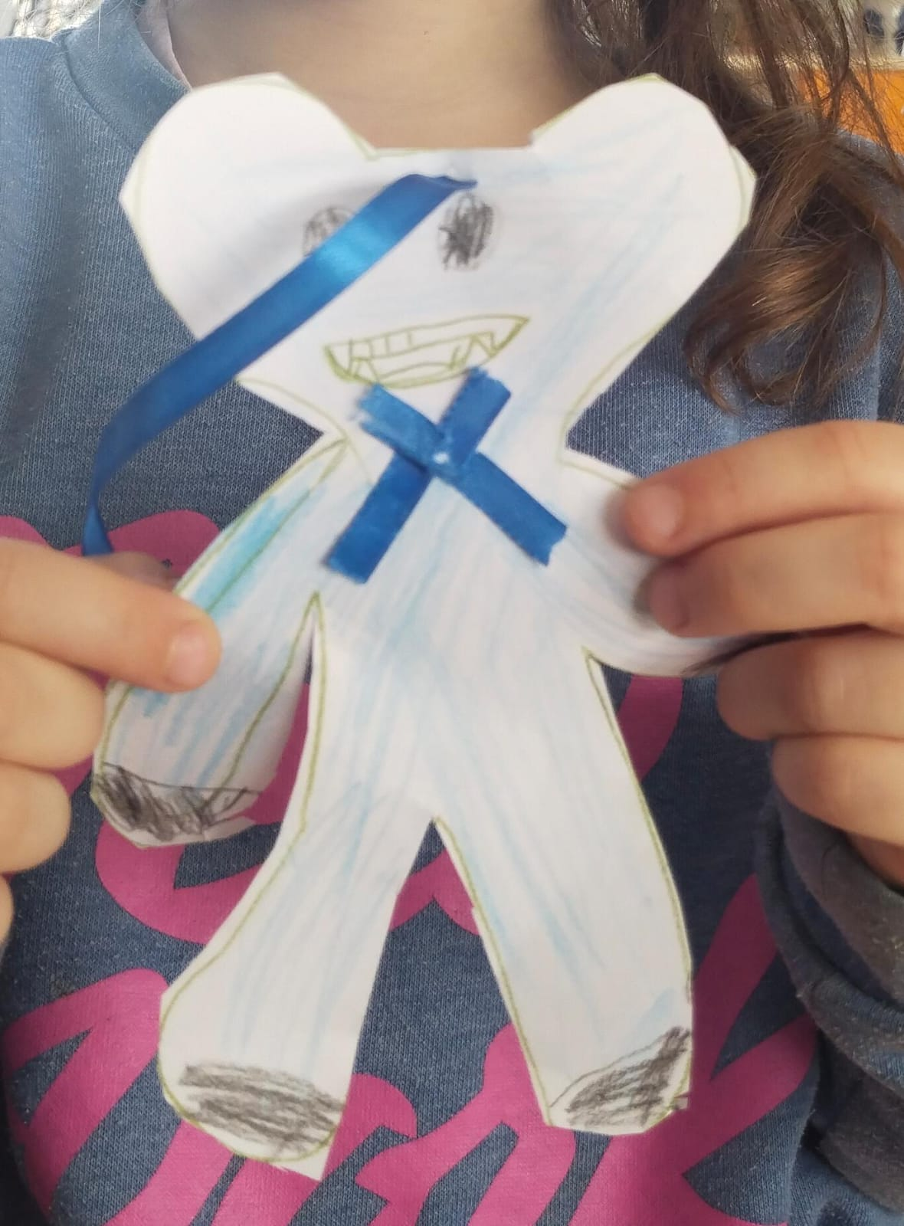

Тея 6 лет.

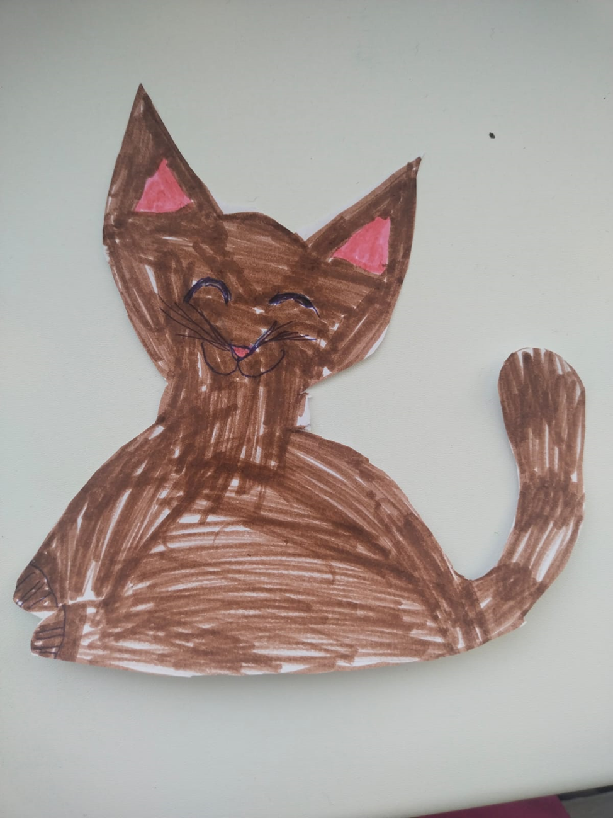

Составили: воспитатели подготовительной группы: Ковалева Е.М, Федорова Ю.Ю.